ЛГС-46 |  | Мостик деревянный
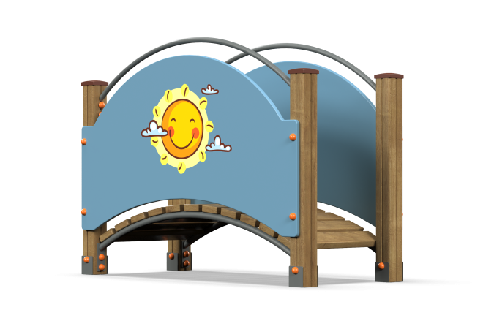

Размеры, мм: | 740x1650x1200 | Вес, кг: | 95
Характеристики материалов
Материалы: влагостойкая березовая фанера, клееный брус, металл, дерево, акриловая краска, порошковая краска.
Комплекс состоит из 4 опорных столбов сечением 100 мм х 100 мм, произведенных из деревянного клееного бруса, состоящего из трех слоев сухих досок хвойных пород.
На двух гранях столбов, по центру, по всей длине фрезерованная разгрузочная канавка.
Все столбы отшлифованы, кромки скруглены (радиус скругления 20 мм). Обработанные поверхности покрыты тонированным и бесцветным лаком.
Верхняя част столбов закрыта пластиковыми заглушками.
Опорные столбы в основании имеют металлические подпятники П-образной формы толщиной стенки 3 мм с приваренной к ним трубой диаметром 42,3 мм с толщиной стенки 3,2 мм и длинной 300 мм (под бетонирование). К нижней части приварена металлическая пластина с размером 5 мм х 50 мм х 100 мм.
Все подпятники окрашены порошковой полиэфирной краской. Фанерные ограждающие элементы выполнены из высокопрочной, влагостойкой фанеры толщиной 21 мм, окрашены в 2 слоя акриловой краской и имеют специальное покрытие - антиграффити.
С внешней стороны фанерные заполнения снабжены изображениями солнца, выполненными печатным способом.
Пол мостика выполнен из сухих досок хвойных пород, сечением 32 мм х 110 мм, длинна доски 630 мм. Все доски отшлифованы, кромки скруглены радиус 5 мм. Обработанные поверхности покрыты тонированным и бесцветным лаком.
Рама пола мостика выполнена из металлической круглой трубы диаметром 33,5 мм. Для крепления пола перехода к раме приварены «ушки» толщиной 3 мм с отверстиями под крепеж, диаметром 6 мм. Перила выполнены из металлической круглой трубы диаметром 26,8 мм.
Все элементы, выполненные из фанеры, окрашены в 2 слоя акриловой краски и имеют специальное покрытие - антиграффити.
Все имеющиеся металлические детали окрашены порошковой полиэфирной краской.
Весь крепеж оцинкован.
Комплектация: опорные столбы – 4 шт; переход выгнутый – 1 компл; рама перехода – 1 шт; фанерные заполнения – 2 шт; комплект крепежа – 1 комплект.
закладных элементов на глубину 350 мм – 400 мм.

